# Passwort zurücksetzen

Sollten Sie Ihr Kennwort vergessen haben oder müssen ein neues Anfordern, können Sie dies auf der Seite „Mitgliederlogin“ in der Top-Navigation erledigen.

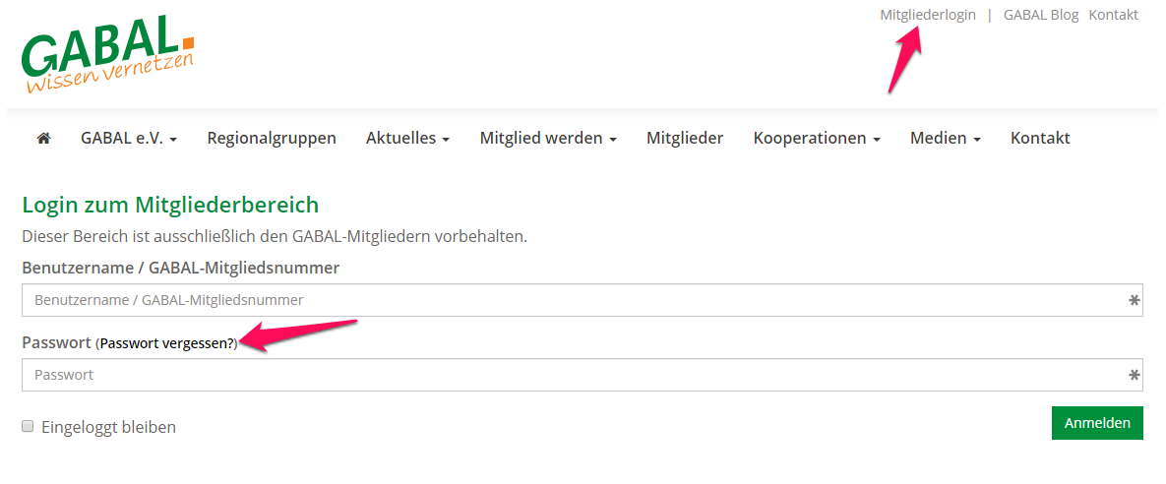

URL: <http://www.gabal.de/login/>

Sie werden auf folgende Seite umgeleitet:

<http://www.gabal.de/wp-login.php?action=lostpassword>

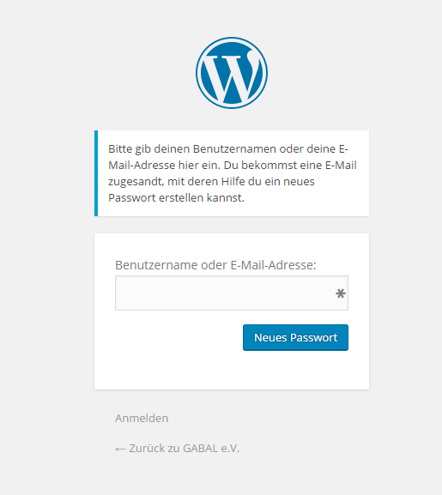

Bitte geben Sie im Textfeld Ihre GABAL-Mitgliedsnummer ODER Ihre E-Mail Adresse an. Es wird Ihnen anschließend eine E-Mail mit weiteren Instruktionen zugeschickt.